**PHIẾU BÀI TẬP**

**MÔN TOÁN**

**LÀM QUEN VỚI THỐNG KÊ SỐ LIỆU**

**Bài 1/tr135: Bốn bạn Dũng, Hà, Hùng, Quân có chiều cao theo thứ tự là:**

129cm; 132cm; 125; 135cm.

Dựa vào dãy số liệu trên, hãy điền vào chỗ chấm trong các câu sau:

1. Hùng cao …………. xăng - ti - mét.

Dũng cao …………. xăng - ti - mét.

Hà cao ……………. xăng - ti - mét.

Quân cao …………. xăng - ti - mét.

1. Dũng cao hơn Hùng ……………. xăng - ti - mét.

Hà thấp hơn Quân ……………… xăng - ti - mét.

Hùng và Hà, ai cao hơn? Dũng và Quân, ai thấp hơn?

Hùng và Hà………………….cao hơn.

Dũng và Quân ………………...thấp hơn.

**Bài 3/tr135: Số ki-lô-gam gạo trong mỗi bao được ghi dưới đây:**

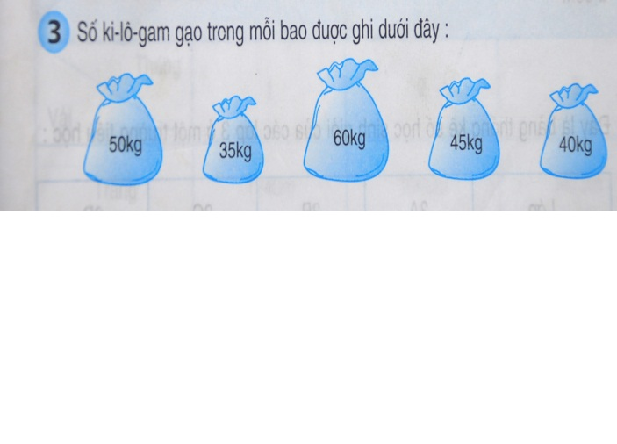

Em hãy viết dãy số ki-lô-gam gạo của 5 bao gạo trên:

a) Theo thứ tự từ bé đến lớn: ………………………………………………………………………………………. b) Theo thứ tự từ lớn đến bé:

……………………………………………………………………………………….

**Bài 1/tr136: Đây là bảng thống kê số học sinh biết bơi của các lớp 3 ở một trường tiểu học:**

|  |  |  |  |  |
| --- | --- | --- | --- | --- |
| **Lớp** | **3A** | **3B** | **3C** | **3D** |
| **Số học sinh biết bơi** | 18 | 13 | 25 | 15 |

Dựa vào bảng trên, hãy điền vào chỗ chấm trong các câu sau:

1. Lớp 3B có……….học sinh biết bơi.

Lớp 3D có ……... học sinh biết bơi.

1. Lớp 3C có nhiều hơn lớp 3A………..học sinh biết bơi.
2. Lớp ……..có nhiều học sinh biết bơi nhất.

Lớp…….. có ít học sinh biết bơi nhất.

**Bài 3/tr137: Dưới đây là bảng thống kê số mét vải của một cửa hàng đã bán được trong ba tháng đầu năm:**

|  |  |  |  |
| --- | --- | --- | --- |
| **Tháng**  **Vải** | **1** | **2** | **3** |
| **Trắng** | 1240 m | 1040 m | 1475 m |
| **Hoa** | 187 5m | 1140 m | 1575 m |

Nhìn vào bảng trên, hãy điền vào chỗ chấm trong các câu sau:

1. Tháng 2 cửa hàng bán được ……………mét vải mỗi loại.
2. Trong tháng 3, vải hoa bán được nhiều hơn vải trắng ………mét.
3. Mỗi tháng cửa hàng đã bán được ………….mét vải hoa.